**3 ОПИСАНИЕ ПРОГРАММНОЙ РЕАЛИЗАЦИИ**

**3.1 Описание структуры базы данных**

В соответствии с физической моделью БД, была создана структура таблиц СУБД MySQL. Далее представлен текст из консоли MySQL-сервера, показывающий, в каком виде создавались и хранятся таблицы данной БД:

CREATE DATABASE IF NOT EXISTS `pizzeria` /*!40100 DEFAULT CHARACTER SET utf8 */;

USE `pizzeria`;

-- MySQL dump 10.13 Distrib 8.0.13, for Win64 (x86_64)

--

-- Host: 127.0.0.1 Database: pizzeria

-- ------------------------------------------------------

-- Server version 8.0.13

/*!40101 SET @OLD_CHARACTER_SET_CLIENT=@@CHARACTER_SET_CLIENT */;

/*!40101 SET @OLD_CHARACTER_SET_RESULTS=@@CHARACTER_SET_RESULTS */;

/*!40101 SET @OLD_COLLATION_CONNECTION=@@COLLATION_CONNECTION */;

SET NAMES utf8 ;

/*!40103 SET @OLD_TIME_ZONE=@@TIME_ZONE */;

/*!40103 SET TIME_ZONE='+00:00' */;

/*!40014 SET @OLD_UNIQUE_CHECKS=@@UNIQUE_CHECKS, UNIQUE_CHECKS=0 */;

/*!40014 SET @OLD_FOREIGN_KEY_CHECKS=@@FOREIGN_KEY_CHECKS, FOREIGN_KEY_CHECKS=0 */;

/*!40101 SET @OLD_SQL_MODE=@@SQL_MODE, SQL_MODE='NO_AUTO_VALUE_ON_ZERO' */;

/*!40111 SET @OLD_SQL_NOTES=@@SQL_NOTES, SQL_NOTES=0 */;

--

-- Table structure for table `categorydrink`

--

DROP TABLE IF EXISTS `categorydrink`;

/*!40101 SET @saved_cs_client = @@character_set_client */;

SET character_set_client = utf8mb4 ;

CREATE TABLE `categorydrink` (

`Id` int(11) NOT NULL AUTO_INCREMENT,

`Names` varchar(20) NOT NULL,

`Enable` int(11) NOT NULL DEFAULT '1',

PRIMARY KEY (`Id`)

) ENGINE=InnoDB AUTO_INCREMENT=17 DEFAULT CHARSET=utf8;

/*!40101 SET character_set_client = @saved_cs_client */;

--

-- Table structure for table `categoryeat`

--

DROP TABLE IF EXISTS `categoryeat`;

/*!40101 SET @saved_cs_client = @@character_set_client */;

SET character_set_client = utf8mb4 ;

CREATE TABLE `categoryeat` (

`Id` int(11) NOT NULL AUTO_INCREMENT,

`Names` varchar(20) NOT NULL,

`Enable` int(11) NOT NULL DEFAULT '1',

PRIMARY KEY (`Id`)

) ENGINE=InnoDB AUTO_INCREMENT=7 DEFAULT CHARSET=utf8;

/*!40101 SET character_set_client = @saved_cs_client */;

--

-- Table structure for table `checks`

--

DROP TABLE IF EXISTS `checks`;

/*!40101 SET @saved_cs_client = @@character_set_client */;

SET character_set_client = utf8mb4 ;

CREATE TABLE `checks` (

`Id` int(11) NOT NULL AUTO_INCREMENT,

`Customer` varchar(45) CHARACTER SET utf8 COLLATE utf8_general_mysql500_ci NOT NULL,

`Table` int(11) DEFAULT NULL,

`Employeer` int(11) NOT NULL,

`DateOrder` datetime NOT NULL,

`DateGive` datetime NOT NULL,

`Adres` varchar(150) CHARACTER SET utf8 COLLATE utf8_general_mysql500_ci DEFAULT NULL,

`Status` enum('Принят','Готовится','Доставляется','Выдан','Оплачен','Отменен') CHARACTER SET utf8 COLLATE utf8_general_mysql500_ci NOT NULL,

`CardKey` int(11) DEFAULT NULL,

`Enable` int(11) NOT NULL DEFAULT '1',

PRIMARY KEY (`Id`),

KEY `Table_idx` (`Table`),

KEY `Employeer_idx` (`Employeer`),

KEY `CardKey_idx` (`CardKey`),

CONSTRAINT `CardKey` FOREIGN KEY (`CardKey`) REFERENCES `customers` (`id`),

CONSTRAINT `Employeer` FOREIGN KEY (`Employeer`) REFERENCES `employeers` (`id`),

CONSTRAINT `Table` FOREIGN KEY (`Table`) REFERENCES `tables` (`id`)

) ENGINE=InnoDB AUTO_INCREMENT=58 DEFAULT CHARSET=utf8 COLLATE=utf8_general_mysql500_ci;

/*!40101 SET character_set_client = @saved_cs_client */;

--

-- Table structure for table `customers`

--

DROP TABLE IF EXISTS `customers`;

/*!40101 SET @saved_cs_client = @@character_set_client */;

SET character_set_client = utf8mb4 ;

CREATE TABLE `customers` (

`Id` int(11) NOT NULL AUTO_INCREMENT,

`Lname` varchar(20) NOT NULL,

`Fname` varchar(20) NOT NULL,

`Adres` varchar(150) NOT NULL,

`Procent` int(11) NOT NULL,

`Enable` int(11) NOT NULL DEFAULT '1',

PRIMARY KEY (`Id`)

) ENGINE=InnoDB AUTO_INCREMENT=9 DEFAULT CHARSET=utf8;

/*!40101 SET character_set_client = @saved_cs_client */;

--

-- Table structure for table `drink`

--

DROP TABLE IF EXISTS `drink`;

/*!40101 SET @saved_cs_client = @@character_set_client */;

SET character_set_client = utf8mb4 ;

CREATE TABLE `drink` (

`Id` int(11) NOT NULL AUTO_INCREMENT,

`Names` varchar(30) NOT NULL,

`Volume` int(10) unsigned NOT NULL,

`Cost` int(10) unsigned NOT NULL,

`Category` int(11) NOT NULL,

`CanShop` int(11) NOT NULL,

`Enable` int(11) NOT NULL DEFAULT '1',

PRIMARY KEY (`Id`),

KEY `Category_idx` (`Category`),

CONSTRAINT `CategoryDrink` FOREIGN KEY (`Category`) REFERENCES `categorydrink` (`id`)

) ENGINE=InnoDB AUTO_INCREMENT=16 DEFAULT CHARSET=utf8;

/*!40101 SET character_set_client = @saved_cs_client */;

--

-- Table structure for table `eat`

--

DROP TABLE IF EXISTS `eat`;

/*!40101 SET @saved_cs_client = @@character_set_client */;

SET character_set_client = utf8mb4 ;

CREATE TABLE `eat` (

`Id` int(11) NOT NULL AUTO_INCREMENT,

`Names` varchar(30) NOT NULL,

`Portion` enum('Маленькая','Стандарт','Большая') NOT NULL,

`Cost` int(10) unsigned NOT NULL,

`Mass` int(10) unsigned NOT NULL,

`Kaloryes` int(10) unsigned NOT NULL,

`Category` int(11) NOT NULL,

`CanShop` int(11) NOT NULL,

`Enable` int(11) NOT NULL DEFAULT '1',

PRIMARY KEY (`Id`),

KEY `Category_idx` (`Category`),

CONSTRAINT `CategoryEat` FOREIGN KEY (`Category`) REFERENCES `categoryeat` (`id`)

) ENGINE=InnoDB AUTO_INCREMENT=17 DEFAULT CHARSET=utf8;

/*!40101 SET character_set_client = @saved_cs_client */;

--

-- Table structure for table `employeers`

--

DROP TABLE IF EXISTS `employeers`;

/*!40101 SET @saved_cs_client = @@character_set_client */;

SET character_set_client = utf8mb4 ;

CREATE TABLE `employeers` (

`Id` int(11) NOT NULL AUTO_INCREMENT,

`Lname` varchar(20) NOT NULL,

`Fname` varchar(20) NOT NULL,

`Sname` varchar(20) NOT NULL,

`Born` date NOT NULL,

`Number` varchar(15) NOT NULL,

`Adres` varchar(150) NOT NULL,

`Job` int(11) NOT NULL,

`Days` enum('Четные','Нечетные') NOT NULL,

`Password` varchar(10) DEFAULT NULL,

`Enable` int(11) NOT NULL DEFAULT '1',

PRIMARY KEY (`Id`),

UNIQUE KEY `Password_UNIQUE` (`Password`),

KEY `Job_idx` (`Job`),

CONSTRAINT `Job` FOREIGN KEY (`Job`) REFERENCES `job` (`id`)

) ENGINE=InnoDB AUTO_INCREMENT=28 DEFAULT CHARSET=utf8;

/*!40101 SET character_set_client = @saved_cs_client */;

--

-- Table structure for table `ingredients`

--

DROP TABLE IF EXISTS `ingredients`;

/*!40101 SET @saved_cs_client = @@character_set_client */;

SET character_set_client = utf8mb4 ;

CREATE TABLE `ingredients` (

`Id` int(11) NOT NULL AUTO_INCREMENT,

`Dish` int(11) DEFAULT NULL,

`Brew` int(11) DEFAULT NULL,

`Product` int(11) NOT NULL,

`Count` int(10) unsigned NOT NULL,

PRIMARY KEY (`Id`),

KEY `Brew_idx` (`Brew`),

KEY `Dish_idx` (`Dish`),

KEY `Product_idx` (`Product`),

CONSTRAINT `Brews` FOREIGN KEY (`Brew`) REFERENCES `drink` (`id`),

CONSTRAINT `Dish` FOREIGN KEY (`Dish`) REFERENCES `eat` (`id`),

CONSTRAINT `Product` FOREIGN KEY (`Product`) REFERENCES `products` (`id`)

) ENGINE=InnoDB AUTO_INCREMENT=77 DEFAULT CHARSET=utf8;

/*!40101 SET character_set_client = @saved_cs_client */;

--

-- Table structure for table `job`

--

DROP TABLE IF EXISTS `job`;

/*!40101 SET @saved_cs_client = @@character_set_client */;

SET character_set_client = utf8mb4 ;

CREATE TABLE `job` (

`Id` int(11) NOT NULL AUTO_INCREMENT,

`Names` varchar(30) NOT NULL,

`Enable` int(11) NOT NULL DEFAULT '1',

PRIMARY KEY (`Id`)

) ENGINE=InnoDB AUTO_INCREMENT=18 DEFAULT CHARSET=utf8;

/*!40101 SET character_set_client = @saved_cs_client */;

--

-- Table structure for table `orders`

--

DROP TABLE IF EXISTS `orders`;

/*!40101 SET @saved_cs_client = @@character_set_client */;

SET character_set_client = utf8mb4 ;

CREATE TABLE `orders` (

`Id` int(11) NOT NULL AUTO_INCREMENT,

`Dish` int(11) DEFAULT NULL,

`Brew` int(11) DEFAULT NULL,

`Count` int(10) unsigned NOT NULL,

`Check` int(11) NOT NULL,

PRIMARY KEY (`Id`),

KEY `DishOrder_idx` (`Dish`),

KEY `DrinkOrder_idx` (`Brew`),

KEY `Check_idx` (`Check`),

CONSTRAINT `Check` FOREIGN KEY (`Check`) REFERENCES `checks` (`id`),

CONSTRAINT `DishOrder` FOREIGN KEY (`Dish`) REFERENCES `eat` (`id`),

CONSTRAINT `DrinkOrder` FOREIGN KEY (`Brew`) REFERENCES `drink` (`id`)

) ENGINE=InnoDB AUTO_INCREMENT=67 DEFAULT CHARSET=utf8;

/*!40101 SET character_set_client = @saved_cs_client */;

--

-- Table structure for table `products`

--

DROP TABLE IF EXISTS `products`;

/*!40101 SET @saved_cs_client = @@character_set_client */;

SET character_set_client = utf8mb4 ;

CREATE TABLE `products` (

`Id` int(11) NOT NULL AUTO_INCREMENT,

`Names` varchar(45) NOT NULL,

`Count` int(10) unsigned NOT NULL,

`Ones` enum('шт','кг','л') NOT NULL,

`MinCount` int(10) unsigned NOT NULL,

`Enable` int(11) NOT NULL DEFAULT '1',

PRIMARY KEY (`Id`),

UNIQUE KEY `Names_UNIQUE` (`Names`)

) ENGINE=InnoDB AUTO_INCREMENT=27 DEFAULT CHARSET=utf8;

/*!40101 SET character_set_client = @saved_cs_client */;

--

-- Table structure for table `tables`

--

DROP TABLE IF EXISTS `tables`;

/*!40101 SET @saved_cs_client = @@character_set_client */;

SET character_set_client = utf8mb4 ;

CREATE TABLE `tables` (

`Id` int(11) NOT NULL AUTO_INCREMENT,

`Names` varchar(45) NOT NULL,

`CanTake` int(11) NOT NULL DEFAULT '1',

`Enable` int(11) NOT NULL DEFAULT '1',

PRIMARY KEY (`Id`)

) ENGINE=InnoDB AUTO_INCREMENT=15 DEFAULT CHARSET=utf8;

/*!40101 SET character_set_client = @saved_cs_client */;

--

-- Dumping events for database 'pizzeria'

--

--

-- Dumping routines for database 'pizzeria'

--

/*!40103 SET TIME_ZONE=@OLD_TIME_ZONE */;

/*!40101 SET SQL_MODE=@OLD_SQL_MODE */;

/*!40014 SET FOREIGN_KEY_CHECKS=@OLD_FOREIGN_KEY_CHECKS */;

/*!40014 SET UNIQUE_CHECKS=@OLD_UNIQUE_CHECKS */;

/*!40101 SET CHARACTER_SET_CLIENT=@OLD_CHARACTER_SET_CLIENT */;

/*!40101 SET CHARACTER_SET_RESULTS=@OLD_CHARACTER_SET_RESULTS */;

/*!40101 SET COLLATION_CONNECTION=@OLD_COLLATION_CONNECTION */;

/*!40111 SET SQL_NOTES=@OLD_SQL_NOTES */;

-- Dump completed on 2019-03-10 17:12:15

**3.1 Описание задач автоматизации интерфейса**

Чтобы приступить к работе с приложением, для начала нужно запустить файл CourseWork. При открытии данного файла, появится окно авторизации.

Окно авторизации имеет следующий вид:

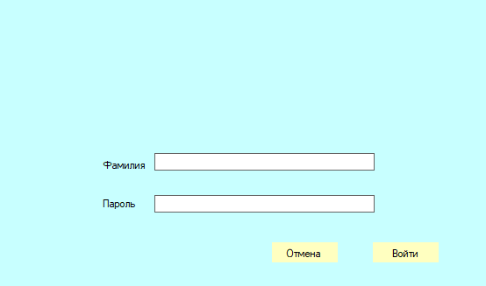

Рисунок 3.1 – Окно «Авторизация»

Данное окно содержит: поле для ввода пароля и логина, кнопки выхода и входа в систему.

После заполнения пользователем полей, ему необходимо нажать на кнопку «Войти» и система проверит правильность вводимых данных и, если все верно, перенаправит его на окно «Главное меню», в случае неправильности вводимых данных система известит пользователя об этом и потребует повторного заполнения полей.

Окно «Главное меню» загружается после авторизации и, в зависимости от должности пользователя может иметь разный функционал.

Главное меню со всеми возможными функциями имеет следующий вид: 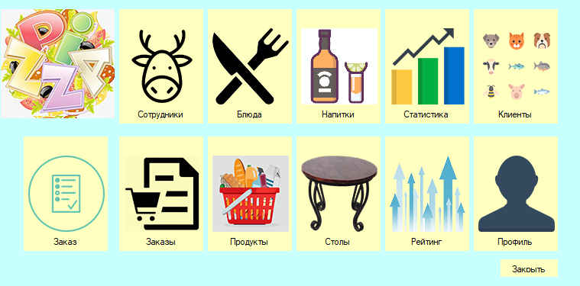

Рисунок 3.2- Окно «Главное меню»

Данное окно предназначено для организации простого и удобного доступа ко всем необходимым для работы действиям. Каждая кнопка отвечает за переход к конкретному окну для работы, кнопка «Закрыть» завершает работу с системой.

После нажатия на кнопку «Сотрудники» пользователь увидит следующую форму:

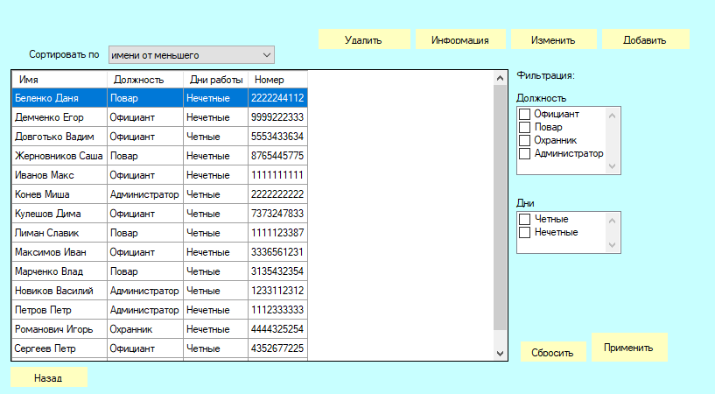

Рисунок 3.3 – Окно «Сотрудники»

Данное окно имеет следующий функционал:

1. Просмотр всех сотрудников заведения с их должностями и днями работы
2. Сортировка по имени, должности и дням работы.
3. Фильтрация по должности и дням работы.
4. После нажатия на кнопку «Информация», пользователь увидит детальные сведенья о выбранном сотруднике.
5. Кнопка «Удалить» отвечает за удаление всей информации о уволенном сотруднике.
6. Кнопки «Добавить» и «Изменить» перенаправляют администратора на новое окно в котором он может добавить нового сотрудника или изменить информацию о уже имеющемся

Окно для добавления пользователя имеет следующий вид:

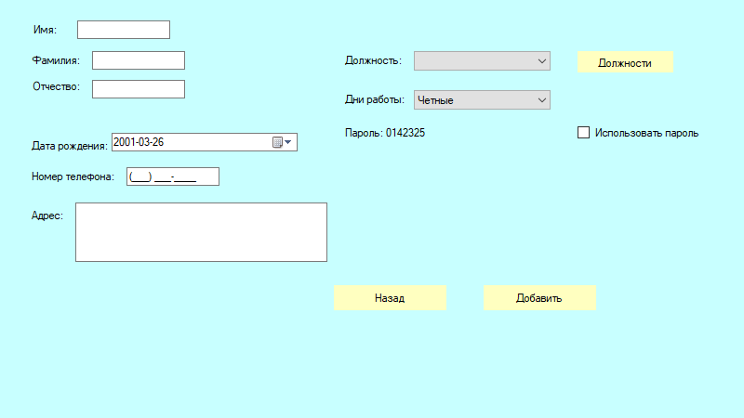

Рисунок 3.4 – Окно «Добавить пользователя»

В данном окне пользователю нужно заполнить все поля и нажать кнопку «Добавить» для сохранения информации о сотруднике, после чего, система вернет его на окно «Сотрудники» в котором будет уже обновленная информация.

После нажатия на кнопку «Блюда» в главном меню сотрудник увидит следующее окно:

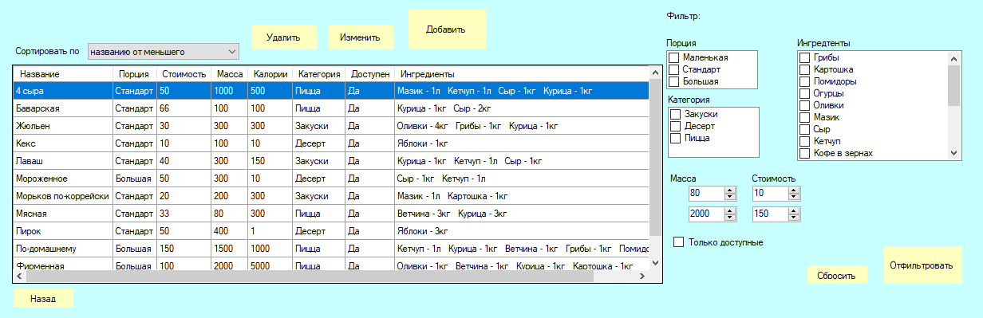

Рисунок 3.5 – Окно «Блюда»

В данном окне отображается все блюда которые готовятся в пиццерии, а также предоставляется возможность фильтрации блюд по типу, весу, цене, порции и инградиентам входящих в их состав. Поле сортировки поможет выбрать критерий по которому следует отсортировать блюда.

Окно также иммет следующие основные кнопки:

1. Кнопка удаления блюда – после нажатия на нее система запросит подтверждение удаления выбраного блюда и, после согласия пользователя, удалит всю информацию о нем.
2. Кнопки «Добавить» и «Изменить» необходимы для добавления нового блюда и изменения информпции об уже имеющемся.

Окно добавления после нажатия на кнопку «Добавить» имеет следующий вид:

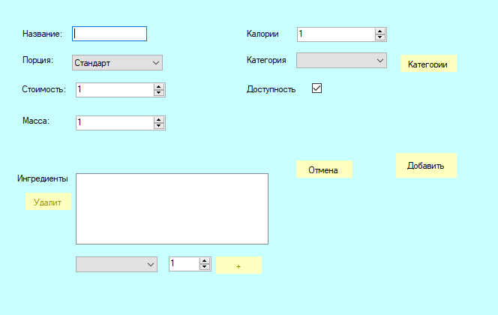

Рисунок 3.6 – Окно «Добавить болюдо»

В случае нажатия «Изменить» форма будет данными выделеного блюда:

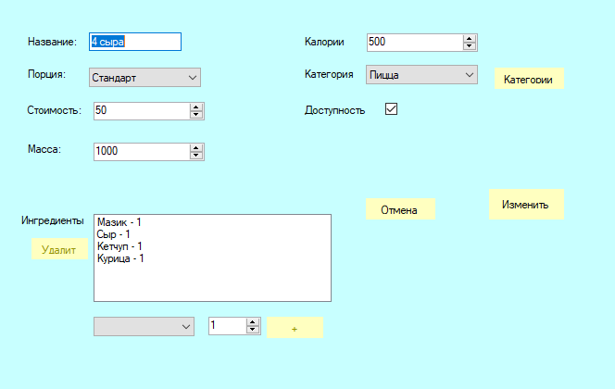

Рисунок 3.7 – Окно «Изменить блюдо»

При работе с данными окнами сотруднику нужно только заполнить поля и нажать кнопку «Добавить» или «Измненить» и система занесет новые данные в базу данны и обновить данные в окне.

Окно «Напитки» имеет функционал аналогичный форме с блюдами, с учетом некоторой корректировки под специфику напитков, оно имеет следующий вид:

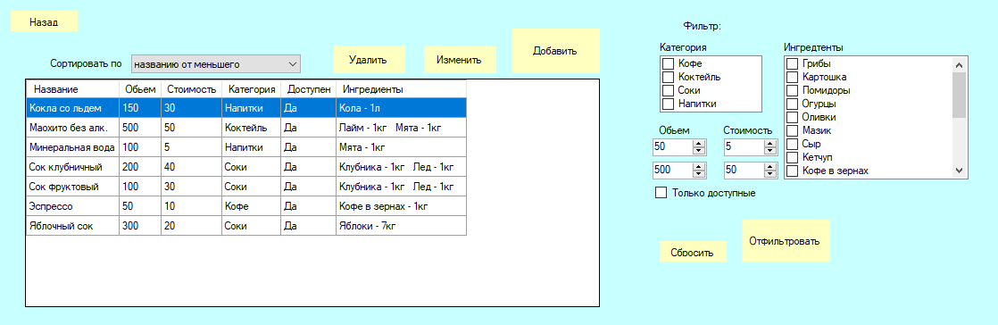

Рисунок 3.8 –Окно «Напитки»

Система также позволяет сотруднику увидеть статитсику, финансовые отчеты и рейтинг продаваемых товаров и блюд.

Окно статистики содержит следуюющую информацию:

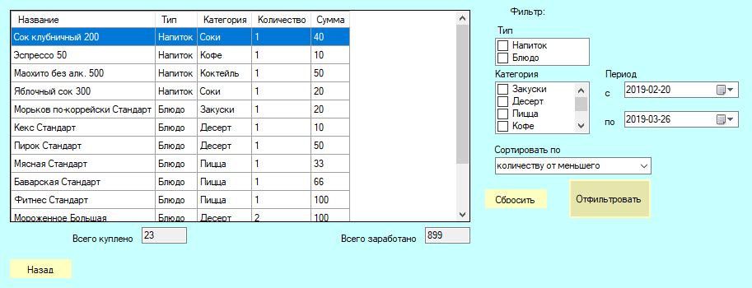

Рисунок 3.9 – Окно «Статистика»

На данной странице пользователем доступна информация о всех проданных блюдах и полученной прибыли за конкретыне периоды, также можно отфильтровать данные для удобства.

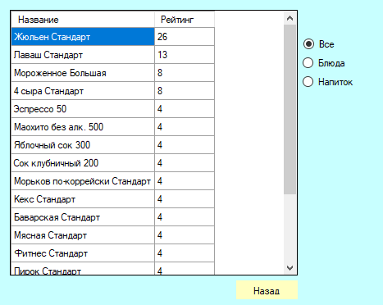

Рисунок 3.10 – Окно «Рейтинг»

Окно рейтинга показывает рейтинг блюд и напитков, который высчитывается по формуле: количствое продаж данного блюда разделить на количнство продаж всех блюд и умножить на 100. Данная информация полезна для оценки рентабельности и популярности продаваемых блюд.

Для оформления заказа официанту необходимо нажать на кнопку «Оформить заказ», после этого он будет перенапрвлен на специальное окно:

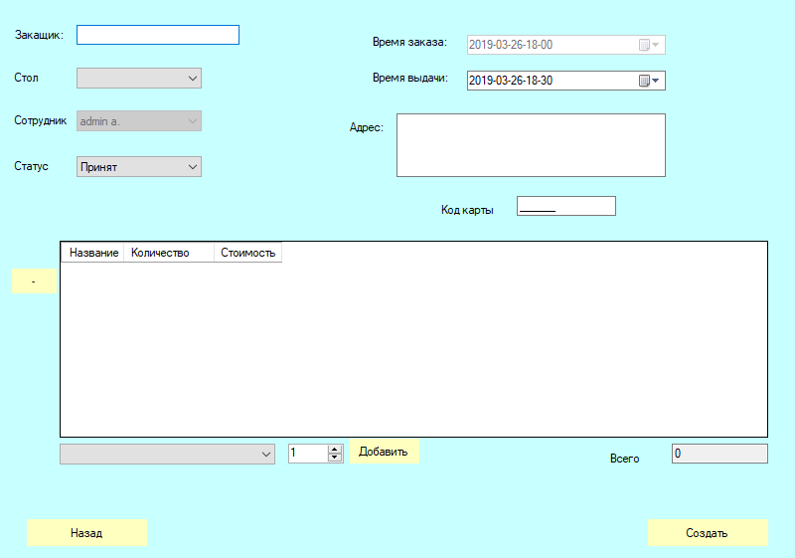

Рисунок 3.11 – окно «Принять заказ»

Вданном окне официант заполняет все необходимые поля и выбирает товары, которые заказал клиент, после чего отправляет данные на оформление и создается новый заказ.

Управлять заказми можно через окно со списком заказов, которое имеет следующий вид:

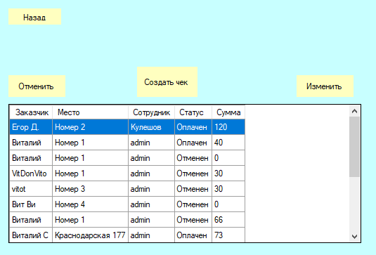

Рисунок 3.12 – Окно «Заказы»

Данное окно имеет следующий функционал:

1. Отмена выбраного заказа.
2. Создание чека для печати определенного заказа.
3. Изменения заказа, если позволяет его статус.

Также система предоставляет данные по складу с продуктами:

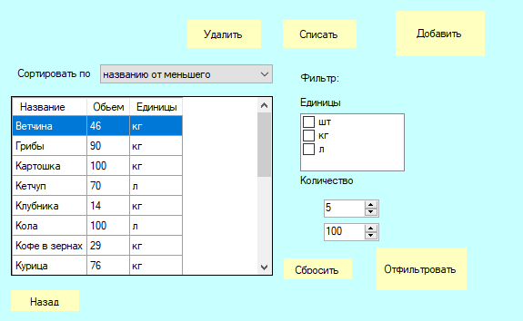

Рисунок 3.13 – Окно «Продукты»

В данном окне сотрудник может посмотреть список дотупных товаров на складе и их количество и закупить их при необходимости.

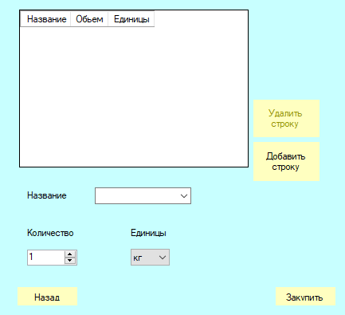

Рисунок 3.14 – Окно «Закупить продукты»

В этом окне сотрудник создает список покупок выбирая необходимые товары и их количество, после чего нажав на кнопку «Закупить», произойдет закупка и обновится список продуктов на складе.